机器及选配件样式及参数（佳能智简iR-ADV C5550）
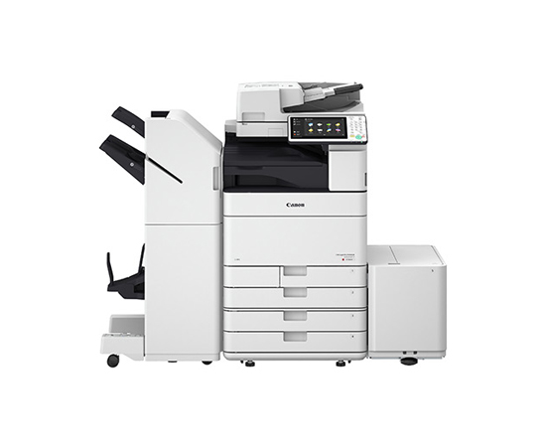

/打印方式 | 激光静电转印方式
感光材料 | OPC
显影系统 | 干式双组份显影
内存 | 标配 | 4GB
硬盘 | 标配 | 250GB | 可选 | 1TB
预热时间 | 主机电源打开时 | 30 秒钟※1
预热时间 | 睡眠模式恢复时 | 10秒钟※2
预热时间 | 快速启动模式时 | 4秒以下※3
最大原稿尺寸 | A3
首页输出时间*:20℃～30℃环境 | 3.5秒（BK）5.2秒（CL）
灰度等级 | 256级
分辨率 | 复印 | 600*600dpi
分辨率 | 打印 | 1200*1200dpi
分辨率 | 扫描 | 600*600dpi
复印倍率 | 固定倍率 | 25%，50%，61%，70%，81%，86%，115%，122%，141%，200%，400%
复印倍率 | 手动缩放 | 25% - 400%(以1%为单位)
连续输出速度 | 50页/分钟（BK）50页/分钟（CL）
连续复印张数 | 1-999张
供纸量 | 标准 | 550张*2（前置纸盒）+100张（手送纸盘） 80g/㎡
供纸量 | 可选 | 550张*2（双纸盒组件-AM1）、2450张（大容量纸盒-A1）、2700张（纸仓） 80g/㎡
纸张尺寸 | 纸盒 | 纸盒1：A4, B5, A5, A5R, 16K，自定义纸张98.0 mm x 148 mm to 297 mm x 215.9 mm
纸张尺寸 | 纸盒 | 纸盒2：A3, B4, A4, A4R, B5, B5R, A5R, 8K, 16K, 16KR，自定义纸张98.0 mm x 182 mm to 304.8 mm x 457.2 mm
纸张尺寸 | 纸盒 | 纸盒3、4（双纸盒组件-AM1）：A3, B4, A4, A4R, B5, B5R, A5R, 8K, 16K, 16KR，自定义纸张98.0 mm x 182 mm to 304.8 mm x 457.2 mm
纸张尺寸 | 手送纸盘 | A3, B4, A4, A4R, B5, B5R, A5, A5R, SRA3, 8K,  16K, 16KR,信封，自定义纸张98.0 mm x 139.7 mm to 320 mm x 457.2 mm  支持最长1200mm长纸打印（长纸模式下）
纸张厚度 | 纸盒 | 52 ~ 256g/㎡
纸张厚度 | 手送纸盘 | 52 ~300g/㎡
纸张类型 | 纸盒 | 薄紙(52～63g/㎡)、普通紙(64～105g/㎡)、厚紙(106～256g/㎡)、 彩色紙(64～81g/㎡)、再生紙(64～105g/㎡)、预打孔纸(64～81g/㎡)、 胶片、证券紙(82～99g/㎡)、信封(75～105g/㎡)、信头纸(106～163g/㎡)
纸张类型 | 手送纸盘 | 薄紙(52～63g/㎡)、普通紙(64～105g/㎡)、厚紙(106～300g/㎡)、彩色紙(64～81g/㎡)、再生紙(64～105g/㎡)、预打孔纸(64～81g/㎡)、胶片、描图纸(64～81g/㎡)、标签纸、索引纸(91～220g/㎡)、证券纸(82～99g/㎡)、和紙(93g/㎡)、铜版纸(106～256g/㎡)、信封(75～105g/㎡)、明信片(164～220g/㎡)、信头纸(106～163g/㎡)
出纸托盘容量 | 标准 | 250张（A4,80g/㎡）
出纸托盘容量 | 最大 | 3450张（A4,80g/㎡）
电源 | 220-240V, 6A,50/60Hz
最大功耗 | 不超过1.8 kW
睡眠模式能耗 | 0.8W
主机尺寸(宽*深*高) | 620mm*742mm*950mm
主机安装空间(宽*深) | 943mm*1176mm
主机重量 | 约142kg（包含墨粉瓶）
双面彩色图像阅读器 （ 标配）
原稿输送方式 | 一次进稿双面扫描
原稿尺寸 | A3,B4,8K,A4,A4R,B5,16K,B5R,16KR,A5,A5R,B6R
原稿扫描速度 | 单面复印 | 80ipm（A4，黑白，600*600dpi）60ipm（A4，彩色，600*600dpi）
原稿扫描速度 | 双面复印 | 150ipm（A4，黑白，600*600dpi）80ipm（A4，彩色，600*600dpi）
原稿扫描速度 | 单面扫描 | 80ipm（A4，黑白，300*300dpi）80ipm（A4，彩色，300*300dpi）
原稿扫描速度 | 双面扫描 | 160ipm（A4，黑白，300*300dpi）160ipm（A4，彩色，300*300dpi）
原稿厚度 | 单面 | 38-157g/㎡（黑白）64-157g/㎡（彩色）
原稿厚度 | 双面 | 50-157g/㎡（黑白）64-157g/㎡（彩色）
原稿托盘容量 | 150张（80g/㎡)

